Київський національний університет імені Тараса Шевченка
Факультет комп’ютерних наук та кібернетики
Кафедра інтелектуальних програмних систем

ЗВІТ
з виробничої практики

Виконав:
студент 3-го курсу
_______________________
Керівник практики:
_______________________

Київ – 2023
Зміст
Вступ 3
Постановка Завдання 5
Висновок 14

Вступ
Розробка ігор – це галузь, що швидко розвивається, і займає значне місце в економічній та соціальній сферах. Ігри можна використовувати для розваги, навчання, спілкування та навіть терапії. Вони можуть забезпечити веселий і захоплюючий спосіб освоєння нових навичок, таких як вирішення проблем, творчість і робота в команді, а також можуть допомогти зняти стрес і покращити психічне здоров’я. Крім того, ігри можуть об’єднувати людей з усього світу, дозволяючи їм взаємодіяти та формувати спільноти.

Unity та C# є двома найпопулярнішими інструментами для розробки ігор. Unity — це кросплатформенний Game Engine, який дозволяє розробникам створювати 2D- і 3D-ігри з різними функціями, такими як симуляція фізики, анімація та штучний інтелект. C# — це мова програмування, яка зазвичай використовується з Unity, що дозволяє розробникам створювати власні сценарії та поведінку для своїх ігор. Разом Unity та C# забезпечують потужну та універсальну платформу для розробки ігор.

Однією з великих переваг використання Unity та C# є їх доступність. Їх відносно легко освоїти навіть для початківців, і існує багато доступних ресурсів, які допоможуть розробникам покращити свої навички. Unity також надає широкий спектр функцій та інструментів, які можуть заощадити час і зусилля розробників у процесі розробки, наприклад, вбудовані фізичні механізми та системи керування ресурсами.

Підсумовуючи, розробка ігор є потужним інструментом для покращення життя людей, а Unity та C# є цінними інструментами для створення привабливих і розважальних ігор. Маючи відповідні навички та ресурси, розробники ігор можуть створювати ігри, які навчають, надихають і об’єднують людей з усього світу.

- Постановка задачі

Загальна характеристика завдання
Основною темою мого завдання перш за все дослідити, потім показати, де і як потрібно вчити щоб стати Game Developer’ом. Продемонструвати все на власному прикладі і зробити це все таким, аби кожен міг почати кодити ігри.

Узагальнений покроковий алгоритм, як вивчити Unity та C# і стати розробником ігор виглядає наступним чином:

Крок 1. Обрати навчальні курси
Існує багато доступних ресурсів для вивчення Unity та C#. Серед популярних варіантів:

Unity Learn: офіційна навчальна платформа Unity, яка пропонує низку посібників, курсів і проектів для початківців і досвідчених користувачів.
Udemy: навчальна онлайн-платформа, яка пропонує багато курсів Unity та C# на різних рівнях і цінах.
YouTube: на YouTube доступно багато безкоштовних навчальних посібників з Unity та C#, у тому числі й самих Unity.
Крок 2. Всебічне опанування основ
Після того, як ви вибрали навчальні ресурси, настав час почати вивчати основи. Це включає навчання користуванню редактором Unity, створення простих ігор і написання базових сценаріїв на C#. Ви також повинні дізнатися про принципи ігрового дизайну, такі як ігрова механіка та досвід гравців.

Крок 3: Створення більш складних проектів
Після того, як ви добре зрозумієте основи, настав час почати будувати складніші проекти. Це може включати створення 2D-платформера або 3D-шутера від першої особи. Створюючи ці проекти, ви зіткнетеся з більш просунутими концепціями, такими як штучний інтелект, фізика та розширені сценарії.

Крок 4: Спільноти
Розробка ігор може бути спільним процесом, і існує багато онлайн-спільнот, де ви можете спілкуватися з іншими розробниками ігор, ділитися своїми проектами та отримувати відгуки. Деякі популярні спільноти включають форуми Unity, сервер Unity Discord.

Крок 5. Навчання та експерименти
Розробка ігор — це сфера, яка постійно розвивається, і завжди є чому навчитися. Навіть після того, як ви навчитесь Unity та C#, важливо продовжувати навчатися та експериментувати з новими функціями та технологіями. Це допоможе вам бути в курсі останніх тенденцій і створювати інноваційні та захоплюючі ігри.

Дослідивши та пройшовши вище вказані кроки, я перейшов до створення власного проекту:
Після перегляду пари відео на YouTube я вирішив написати свою гру.
Перш за все мною була розроблена концептуальна модель, починаючи з вербального формулювання побажань до гри, потім перейшов до формалізованого запису та формування ідея, намагаючись наперед спрогнозувати можливі проблемні моменти майбутньої розробки. Потім розпочав писати код для руху персонажа, камери, об’єктів. І звісно поки використовував замість персонажа циліндр, а замість інших об’єктів куби для спрощення попереднього моделювання.

Ось приклад скрипту який заставляє мого персонажа рухатись:
using UnityEngine;

[RequireComponent(typeof(CharacterController))]

public class playerMovement : MonoBehaviour
{
public float speed = 7.5f;
public float jumpSpeed = 8.0f;
public float gravity = 20.0f;
public Transform playerCameraParent;
public float lookSpeed = 2.0f;
public float lookXLimit = 60.0f;

CharacterController characterController;
Vector3 moveDirection = Vector3.zero;
Vector2 rotation = Vector2.zero;

[HideInInspector]
public bool canMove = true;

void Start()
{
characterController = GetComponent<CharacterController>();
rotation.y = transform.eulerAngles.y;
}

void Update()
{
if (characterController.isGrounded)
{
// We are grounded, so recalculate move direction based on axes
Vector3 forward = transform.TransformDirection(Vector3.forward);
Vector3 right = transform.TransformDirection(Vector3.right);
float curSpeedX = canMove ? speed * Input.GetAxis("Vertical") : 0;
float curSpeedY = canMove ? speed * Input.GetAxis("Horizontal") : 0;
moveDirection = (forward * curSpeedX *(-1)) + (right * curSpeedY* (-1));

if (Input.GetButton("Jump") && canMove)
{
moveDirection.y = jumpSpeed;
}
}

// Apply gravity. Gravity is multiplied by deltaTime twice (once here, and once below
// when the moveDirection is multiplied by deltaTime). This is because gravity should be applied
// as an acceleration (ms^-2)
moveDirection.y -= gravity * Time.deltaTime;

// Move the controller
characterController.Move(moveDirection * Time.deltaTime);

}
}

Скрипт головного меню:

using UnityEngine;
using UnityEngine.SceneManagement;

public class MainMenu : MonoBehaviour
{
public void PlayGame ()
{
SceneManager.LoadScene(SceneManager.GetActiveScene().buildIndex + 1);
}

public void _Quit()
{
Debug.Log("Quit the game!");
Application.Quit();
}

public void Example()
{
SceneManager.LoadScene("main");
}
}

Скрипт який закінчує гру якщо персонаж падає за карту:
using UnityEngine;

public class PlayerCollision : MonoBehaviour
{

public playerMovement movement;

void OnCollisionEnter(Collision collisionInfo)
{
if (collisionInfo.collider.tag == "endgame")
movement.enabled = false;
}
}

Скрипт який допомагає камері рухатись за персонажем:
using UnityEngine;
using System.Collections;

public class CameraFollow : MonoBehaviour
{

public GameObject player; //Public variable to store a reference to the player game object

private Vector3 offset; //Private variable to store the offset distance between the player and camera

// Use this for initialization
void Start()
{
//Calculate and store the offset value by getting the distance between the player's position and camera's position.
offset = transform.position - player.transform.position;
}

// LateUpdate is called after Update each frame
void LateUpdate()
{
// Set the position of the camera's transform to be the same as the player's, but offset by the calculated offset distance.
transform.position = player.transform.position + offset;
}
}

Скрипт контроллера:
using UnityEngine;
using UnityEngine.SceneManagement;
using UnityEngine.AI;
public class contr : MonoBehaviour
{
public CharacterController _controller;
public float _speed = 3;
public float _rotationSpeed = -90;
public float gravity = 20.0f;

public float jumpSpeed = 8.0f;
private Vector3 rotation;

[HideInInspector]
public bool canMove = true;

void Start()
{
_controller = GetComponent<CharacterController>();
}

Vector3 move = Vector3.zero;
public void Update()
{
this.rotation = new Vector3(0, Input.GetAxisRaw("Horizontal") * _rotationSpeed * Time.deltaTime, 0);

this.transform.Rotate(this.rotation);

if (_controller.isGrounded)
{
Vector3 forward = transform.TransformDirection(Vector3.forward);
float curSpeedX = canMove ? _speed * Input.GetAxis("Vertical") : 0;
move = (forward * curSpeedX * (-1));
if (Input.GetButton("Jump") )
{
move.y = jumpSpeed;
}
}

move.y -= gravity * Time.deltaTime;
_controller.Move(move * Time.deltaTime);

if (Input.GetKeyDown(KeyCode.Escape))
{
SceneManager.LoadScene("menu");
}
}

}

Після цього я зайнявся дизайном персонажів, карти, ворогів, зброї і анімаціями до них
Персонаж:
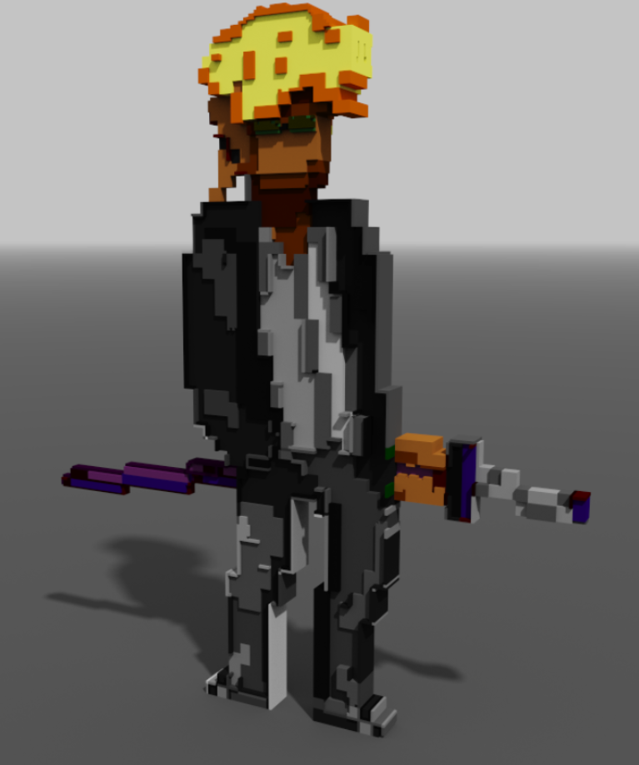

2 Види карт:
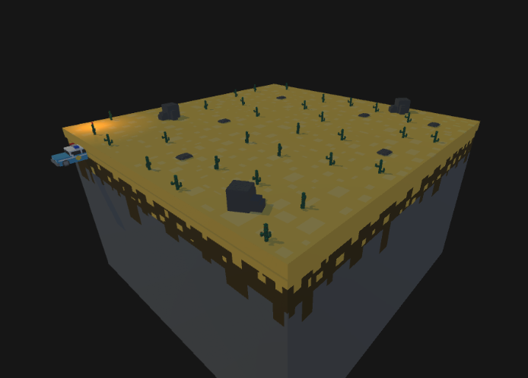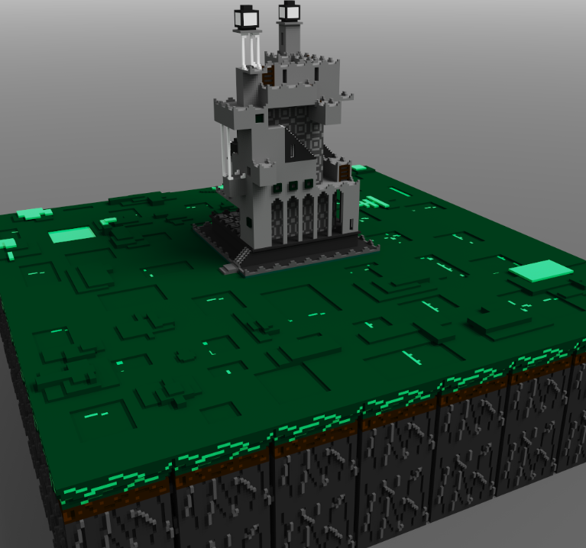
Зброя:
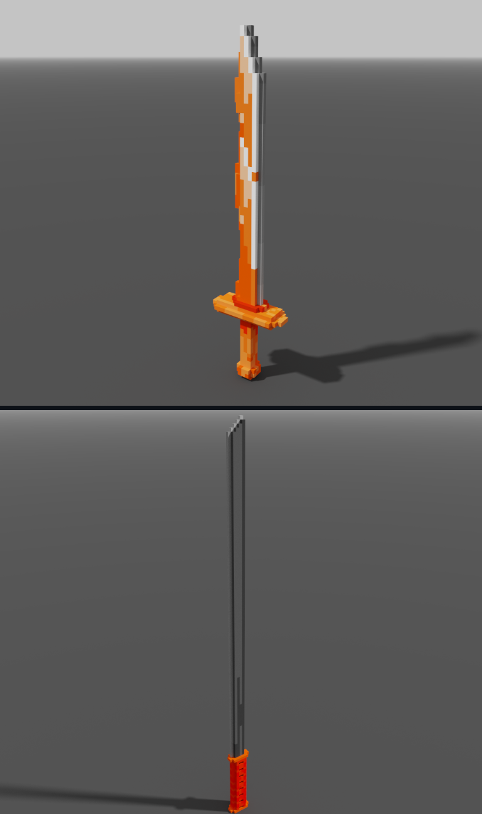

І нарешті все це добавив в гру. Ось мій шлях побудови першої гри.

Висновок
Підсумовуючи, Unity та C# надають потужну платформу для розробки ігор із безмежним потенціалом для творчості та інновацій. Вивчаючи основи, створюючи більш складні проекти та приєднуючись до спільноти, починаючі розробники ігор можуть отримати навички, необхідні для створення привабливих і розважальних ігор. Завдяки наявності численних онлайн-ресурсів і великої кількості можливостей для навчання та експериментів розробка ігор за допомогою Unity та C# є захоплюючою та корисною подорожжю, яка може привести до повноцінної кар’єри чи хобі.

